Всероссийский юниорский лесной конкурс «Подрост»

Исследовательская работа

Оценка жизненного состояния хвойного подроста деревни Новолисино

Работу выполнила:
ученица 8 «б» класса
Власова Ксения Сергеевна

Место выполнения работы:
Ленинградская область Тосненский р-н
МКОУ «Новолисинская школа-интернат
среднего (полного) общего образования»

Научный руководитель:
учитель биологии
Антонова Александра Николаевна

г. Тосно

2021 год

ОГЛАВЛЕНИЕ
ВВЕДЕНИЕ……………………………………………………………………..3
1. МЕТОДИКА ИССЛЕДОВАНИЯ………………………………………… 4
1.1 Организация полевой работы………………………………………….4
1.2 Обработка материала……….…………………………………………6
2.РЕЗУЛЬТАТЫ ИССЛЕДОВАНИЯ ………………………………….........8
2.1 Организация полевой работы…………………………………………8
2.2 Геоботаническое описание леса….. ……………………………….....8
2.3 Измерение подроста…………………….……………………………10
2.4 Сравнение жизненного состояния подроста в разных биотопах…12
ВЫВОДЫ……………………………………………………………………...12
ЗАКЛЮЧЕНИЕ……………………………………………………………….13
Список использованной литературы………………………………………...14
ПРИЛОЖЕНИЕ………………………………………………………………15

ВВЕДЕНИЕ
Известно, что скорость возобновления лесов зависит от множества факторов, в первую очередь - от наличия семян и физических условий среды.
У большинства хвойных пород деревьев семена распространяются ветром. Попадая в лесную подстилку в подходящих условиях, семена прорастают и дают всходы. Если данный вид дерева сможет впоследствии стать основным ярусом леса, такие всходы, с момента их появления, называют подростом. Принято считать, что молодые деревья можно называть подростом до тех пор, пока они не достигнут высоты 1/3 основного полога леса.
В отличие от подроста, деревья и кустарники, которые не смогут по своим биологическим особенностям впоследствии стать основным пологом леса, т.е. сформировать полноценный древостой, называют подлеском. Типичным примером подроста в сосново-еловом лесу могут быть молодые ели, сосны, березы, а подлеска - ивы, рябина, крушина, малина и т.п.
Скорость роста подроста зависит от множества факторов, на первом месте из которых стоят физические условия места произрастания: увлажнение, температурный и световой режим, богатство почвы, болезни и насекомые-вредители. Учесть все эти факторы и «разложить их по полочкам» практически невозможно. Возможно, однако, измерить роль всех этих факторов в совокупности, оценив успешность произрастания, или жизненное состояние подроста в различных естественных условиях.
У большинства хвойных деревьев легко определяется возраст молодых деревьев по их внешнему виду. Сделать такую же работу на примере лиственных деревьев или кустарников практически невозможно.
Ель – это одна из главных лесообразующих пород на территории РФ, занимающая четвертое место по занимаемой площади, уступая только лиственнице, сосне и березе.
Ель европейская (Picea abies (L.) Karst) – дерево высотой до 30 м, живёт 250–300 лет. Теневыносливо. Ежегодно нарастает одна мутовка веточек, по числу которых легко определить возраст. Хвоя живёт 5–7 лет и сменяется равномерно в течение сезона. К октябрю шишки созревают, а в январе–марте из них высыпаются семена. Древесина ели используется в производстве бумаги, как строительный материал и для изготовления музыкальных инструментов. Страдивари верхнюю деку своих скрипок делал именно из ели. Живица (смола) – сырьё для химической промышленности.
Актуальность: в деревне Новолисино Тосненского района Ленинградской области самое распространенное хвойное дерево – ель обыкновенная. В связи с этим стоит вопрос оценки состояния жизнеспособности подроста ели обыкновенной и его выхода в основной ярус.
Объект нашего исследования: подрост ели обыкновенной.
Цель исследовательской работы: дать оценку успешности произрастания подроста на примере ели обыкновенной на территории деревни Новолисино.
Задачи:
1. Выбрать типичные участки леса со средней плотностью подроста в различных условиях произрастания;
2. Произвести измерения высоты и возраста подроста ели обыкновенной в различных условиях их произрастания;
3. Произвести оценку жизненного состояния подроста ели обыкновенной в разных биотопах.
4. Определить, с чем связаны различия жизненного состояния подроста в обследованных биотопах.
Сроки проведения исследования: 25.09.2019г.
Место проведения исследования: лес в окрестностях деревни Новолисино Тосненского района Ленинградской области.
Методы исследования:
- наблюдение;
- измерение;
- сравнение;
- статистическая обработка данных.
Использована методика А.С. Боголюбова, «Оценка жизненного состояния хвойного подроста» («Экосистема», 2002)

1. МЕТОДИКА ИССЛЕДОВАНИЯ
1.1 Организация полевой работы
Перед началом полевой части работы группа учащихся разбивается на бригады (рабочие группы) – по числу обследуемых биотопов. Каждой группе дается одно и то же задание: найти в «своем» биотопе участок произрастания подроста и измерить некоторое число деревьев на этом участке.
Выбор размерного класса подроста
Измерениям подлежат все деревья младшего возраста. Поскольку при проведении измерений придется мерить их высоту, выбор следует остановить на деревьях от 0,3 до 2 метров высоты. Высоту таких деревьев можно мерить рулеткой. Если деревьев такой высоты нет или их мало, можно включить в исследование также высотный класс до 3-4 метров, но тогда придется заготовить шесты соответствующей высоты с нанесенными делениями.
Выбор участка для измерений
Для измерений выбирается типичный участок леса со средней плотностью произрастания подроста. Не следует выбирать густые куртины подроста, которые образуются, например, в так называемых «окнах», образующихся в густом лесу после падения одного или нескольких старых деревьев. Следует выбирать участки под пологом леса, но тем не менее, с растущим там подростом.
Важным условием для выбора участка для описаний является также наличие на нем разновозрастного подроста, т.е. примерно равная представленность разных размерных классов – от совсем маленьких деревьев (от 30 см) до максимально возможных для измерений (2-4 м). Это существенно обогатит содержательную часть исследования после обработки данных.
Число пробных деревьев
Как при любых количественных исследованиях, число пробных (измеренных) деревьев должно быть как можно больше, поскольку чем больше объектов измерено, тем выше достоверность данных. Наш опыт показывает, что при проведении подобного исследования в каждом биотопе желательно измерить по 100 деревьев. Если это невозможно, минимумом является 50 деревьев. При меньших объемах выборки проводить исследование без расчета статистической достоверности не имеет смысла.
Проведение геоботанических описаний
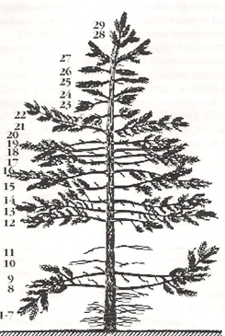
В каждом из изучаемых биотопов на том участке леса, где ведутся измерения подроста, проводят стандартное геоботаническое описание (с использованием бланка описания растительности). Основное внимание при проведении описаний следует уделить сомкнутости крон (это соотношение пространства, закрытого кронами и открытого неба) и высоте древостоя. Составить формулу леса - оценку того, какую долю в древесном и кустарниковом ярусах составляет каждый отдельный вид. Определить диаметр стволов спелого леса на высоте 1,3м: D = L / р, где D - диаметр, L - длина окружности, а р - постоянное число "Пи", равное приблизительно 3,14, высоту древостоя (Нд) и высоту прикрепления крон (Нкр).
Измерения подроста
Основная часть полевой работы заключается в проведении измерений молодых деревьев. Все доступные по высоте деревья на выбранных участках леса должны быть измерены. Для каждого отдельного дерева делается два измерения: его высота – с помощью рулетки или мерного шеста (с точностью до 10 см) и его возраст.
Рис.1. Внешний вид молодой сосны, возраст которой по мутовкам оценивается примерно в 29 лет
Высоту измеряют вдвоем или втроем – один или двое меряют дерево рулеткой (шестом), другой записывает.
Еще один учащийся подсчитывает в это время возраст дерева. Возраст молодых деревьев измеряется по мутовкам. Дело в том, что большинство древовидных хвойных растений в молодом возрасте имеют на своем стволе мутовки – места, из которых ветви растут пучками (рис.1). При взгляде на молодое дерево эти мутовки хорошо видны.
У разных видов деревьев мутовки более или менее выражены и сохраняются на стволе иногда до 60-80 летнего возраста – особенно при плохих условиях существования, например в загущенных лесах (посадках).
Это характерно для сосны, пихты, лиственницы. У ели живые ветви в нижней части кроны отмирают рано и заменяются на сухие веточки, особенно в нижней части кроны, у самой земли.
Поскольку в первые годы своей жизни дерево растет очень медленно и мутовки этого периода сохраняются плохо, к числу лет, подсчитанному по хорошо видимым мутовкам, прибавляют еще лет 5-8 – так определяют приблизительный абсолютный возраст дерева.
При подсчете возраста следует иметь в виду, что расстояния между мутовками, т.е. годовые приросты дерева, сильно изменяются по годам. Не следует ожидать, что все расстояния между мутовками должны быть одинаковыми. Еще одна особенность – к верхушке дерева годовые приросты как правило становятся длиннее, т.е. дерево с возрастом начинает расти быстрее.
Данные измерений записывают в полевой дневник или тетрадь в форме таблицы, где порядковому номеру дерева соответствует два значения – высота и возраст.
1.2 Обработка материала
Итогом исследовательской работы после обработки данных должны быть графики зависимости высоты подроста от его возраста в различных биотопах. Предварительные данные для построения графиков готовят на основе полевых записей.
На первом этапе все полевые измерения группируют по классам высот и рассчитывают средний возраст для каждого высотного класса.
Количество высотных классов назначают произвольно; желательно чтобы их было около 10. Например, если на участке измерений самое маленькое дерево было высотой 20 см, а самое высокое – 3 метра, а число высотных классов выбирают равным 10, то сами высотные классы будут следующими: менее 30 см, от 30 до 60 см, от 60 до 90, 90- 120, 120-150, 150-180, 180-210, 210-240, 240-270, 270-300 см.
Далее подсчитывают средний возраст деревьев данного высотного класса. Для этого составляется промежуточная таблица, куда выписываются данные о возрасте деревьев в том или ином размерном классе.
Выписав возраста всех измеренных деревьев рассчитывают средний возраст данного высотного класса (сумму всех возрастов делят на число деревьев) и записывают в крайнюю правую колонку таблицы.
Размерные классы, см | Возраст, лет | Число деревьев | Средний возраст, лет
-менее 30 см; | 6, 6, 7, 3, 8, 9, 6, 7 | 8 | 6,5
-от 30 до 60 см | 10, 6, 8, 9 | 4 | 8,25
-от 60 до 90 см | 13, 13, 14, 15, 12, 10, 18, 17, 14 | 9 | 14
-от 90 до 120 см | 21, 15, 20 | 3 | 18,7
…………………….. |  | …. | …
-от 270 до 300 см | 38, 32, 34, 32 | 4 | 34
Итого: |  | 100
Данные расчетов наносят на график. По вертикальной оси (ординат) откладывают высоту деревьев, по горизонтальной (абсцисс) – возраст. В случае выделения 10 высотных классов на графике будет 10 точек, которые соединяют линией. Крутизна этой линии характеризует успешность роста деревьев, т.е. отражает жизненное состояние подроста.
Процедуру расчета среднего возраста и построение графика производят для каждого из обследованных биотопов в отдельности. Причем при промежуточном расчете среднего возраста деревьев для всех биотопов используют единую шкалу возрастных классов (в нашем примере – через 30 см). Если в том или ином биотопе отсутствуют деревья того или иного класса, на графике будет отсутствовать соответствующая данному размерному классу точка.
Данные зависимостей высоты и возраста для разных биотопов наносят на один график. Возможно, они будут разной длины (например, в данном биотопе нет совсем маленьких или высоких деревьев), или прерывистыми (нет деревьев определенного возрастного ряда). Отсутствующие на графике точки соединять линией нельзя. Линии, характеризующие разные биотопы, наносят разными условными обозначениями (например, разными цветами или стилями линий).
Полученные для разных биотопов кривые анализируют, т.е. сравнивают жизненное состояние подроста в разных биотопах. Чем выше расположена линия на графике, тем выше жизненность подроста в данном биотопе (тем крупнее деревья при одинаковом возрасте). Чем круче линия идет вверх, тем активнее растет подрост, т.е. тем благоприятнее общие условия его произрастания.
На основе полученных данных следует постараться ответить на следующие вопросы:
1) Различается ли жизненное состояние подроста в обследованных биотопах?
2) В чем заключаются различия – в общих размерах деревьев или в скорости их роста?
3) С чем могут быть связаны различия жизненного состояния подроста в обследованных биотопах (увлажнение, освещенность, богатство почвы, внутри- или межвидовая конкуренция, влияние человека и т.п.)?
2. РЕЗУЛЬТАТЫ ИССЛЕДОВАНИЯ
2.1 Организация полевой работы
Перед тем, как приступить к исследованию (приложение фото 1), мы выбрали типичные участки леса со средней плотностью подроста в различных условиях произрастания: Участок 1 – хвойно-лиственный лес за Новолисинской СОШ, Участок 2 – еловый лес у бывшего АРЗ (авторемонтного завода), Участок 3 – мелколиственный лес через дорогу от Новолисинской СОШ (приложение фото 2).
Мы разделились на три бригады (приложение фото 3), каждая из которых должна выполнить одно и то же задание: найти в «своем» биотопе участок произрастания подроста и измерить некоторое число деревьев на этом участке.

2.2 Геоботаническое описание леса
Участок 1 – хвойно-лиственный лес за Новолисинской СОШ, площадью 4 гектара (200м х 200м) (приложение фото 2).
Спелый и приспевающий древостой состоит из: 30% ели европейской, 20% осины, 20% клена остролистного, 10% березы бородавчатой и 10% сосны обыкновенной. Сомкнутость крон – 60%, т.е. 0,6 баллов (рис.2).
Подрост состоит из: 40% ели обыкновенной, 40% клена остролистного, 10% осины и 10% сосны обыкновенной. Сомкнутость крон – 30%, т.е. 0,3 балла.
Подлесок состоит из: 30% ивы козьей, 30% рябины, 10 % калины, 10% лещины, 10% малины и 10% волчеягодника обыкновенного. Сомкнутость крон – 40%, т.е. 0,4 балла.
Травянисто-кустарничковый ярус состоит из осоки, иван-чая, одуванчика обыкновенного, осота полевого и костяники.
Моховой ярус представлен мхом кукушкин лен.
Древесный и кустарниковый ярусы | Сомкнутость крон (баллы) | Формула | D(1,3) | H (д) | Н(кр) | Возраст
Спелый и приспевающий древостой | 0,7 | 3Е2Ос2К1Б1С1Д | 0,25 | 15,18,10,  12,18,15 | 1,5 | 80,50, 55,60,  100,100
Подрост | 0,3 | 4Е4К1Ос1С
Подлесок | 0,4 | 3И,3Р,1Ка,1Л,1М, 1В
Рис.2 Описание растительного покрова Участка 1
Е – ель европейская, Ос – осина, К – клен остролистный, Б – береза бородавчатая, С – сосна обыкновенная, Д – дуб черешчатый, И – ива козья, Р – рябина, Ка – калина, Л – лещина, М – малина, В – волчеягодник обыкновенный.
D = L / р, где D - диаметр, L - длина окружности, а р - постоянное число "Пи", равное приблизительно 3,14.
D(1,3) средний диаметр стволов на высоте груди: 0,8/3,14=0,25
Н(д) - средняя высота древостоя в метрах; Н (кр) - высота прикрепления крон в метрах.
Участок 2 – еловый лес у бывшего АРЗ (авторемонтного завода), площадью 4 гектара (200м х 200м) (приложение фото 2).
Спелый и приспевающий древостой состоит из: 90% ели европейской и 10% осины. Сомкнутость крон – 90%, т.е. 0,9 баллов.
Подрост состоит из:80% ели европейской и 20% осины. Сомкнутость крон – 20%, т.е. 0,2 балла (рис.3).
Подлесок немногочисленный, состоит из: 50% лещины, 50% волчеягодника обыкновенного. Сомкнутость крон – 10%, т.е. 0,1 балла.
Травянисто-кустарничковый ярус состоит из черники обыкновенной, брусники, костяники, кислицы обыкновенной.
Моховой ярус представлен мхом кукушкин лен и мхом сфагнум.

Древесный и кустарниковый ярусы | Сомкнутость крон (баллы) | Формула | D(1,3) | H (д) | Н(кр) | Возраст
Спелый и приспевающий древостой | 0,9 | 9Е1Ос | 0,27 | 20,15 | 2,5 | 130,50
Подрост | 0,2 | 8Е2Ос
Подлесок | 0,1 | 5Л5В
Рис.3 Описание растительного покрова Участка 2
Е – ель европейская, Ос – осина, Л – лещина, В – волчеягодник обыкновенный.
D = L / р, где D - диаметр, L - длина окружности, а р - постоянное число "Пи", равное приблизительно 3,14.
D(1,3) средний диаметр стволов на высоте груди: 0,85/3,14=0,27
Н(д) - средняя высота древостоя в метрах; Н (кр) - высота прикрепления крон в метрах.

Участок 3 – мелколиственный лес через дорогу от Новолисинской СОШ, площадью 4 гектара (200м х 200м) (приложение фото 2, 4).
Спелый и приспевающий древостой состоит из: 50% осины, 50% березы бородавчатой, плюс незначительное количество ели европейской. Сомкнутость крон – 50%, т.е. 0,5 баллов (рис.4).
Подрост состоит из: 50% ели обыкновенной, 30% осины и 20% березы бородавчатой. Сомкнутость крон – 50%, т.е. 0,5 балла.
Подлесок состоит из: 30% рябины, 20% ивы козьей, 20% черемухи обыкновенной и 10% лещины. Сомкнутость крон – 10%, т.е. 0,3 балла.
Травянисто-кустарничковый ярус состоит из осоки, медуницы лечебной, сныти обыкновенной.
Моховой ярус представлен мхом кукушкин лен.
Древесный и кустарниковый ярусы | Сомкнутость крон (баллы) | Формула | D(1,3) | H (д) | Н(кр) | Возраст
Спелый и приспевающий древостой | 0,5 | 5Ос5Б+Е | 0,11 | 10,7,5 | 1,5 | 30,28,32
Подрост | 0,5 | 5Е3Ос2Б
Подлесок | 0,1 | 3Р2И2Ч1Л
Рис.4 Описание растительного покрова Участка 3
Ос – осина, Б – береза бородавчатая, Е – ель европейская, Р – рябина, И – ива козья, Ч – черемуха, Л – лещина.
D = L / р, где D - диаметр, L - длина окружности, а р - постоянное число "Пи", равное приблизительно 3,14.
D(1,3) средний диаметр стволов на высоте груди: 0,35/3,14=0,11
Н(д) - средняя высота древостоя в метрах; Н (кр) - высота прикрепления крон в метрах.

Вывод: на Участке 2 (еловый лес) растут самые старые деревья и сомкнутость крон самая высокая – 0,9 баллов; на Участке 3 (мелколиственный лес) растут в основном молодые осины и березы, а сомкнутость крон самая низкая из изученных нами участков леса – 0,5 баллов. Сомкнутость крон всего подроста на Участке 1 составляет 0,3 балла, из которых 40% принадлежит подросту ели европейской; на Участке 2 – 0,2 балла, 80% из которых занимает подрост ели; на Участке 3 – 0,5 баллов, из которых 50% принадлежит подросту ели европейской.

2.3 Измерение подроста
На каждом из выбранных участков леса мы измерили высоту и возраст ста деревьев подроста ели европейской (приложение фото 5-10).
Все полевые измерения мы сгруппировали по классам высот и рассчитали средний возраст и среднюю высоту для каждого высотного класса.
Участок 1 – хвойно-лиственный лес:
Размерные классы, см | Возраст, лет | Число деревьев | Средний возраст, лет | Средняя высота, см
менее 30 см | 4,2,3,2,4,5,4,3,4,6,2,3 =42 | 12 | 3,5 | 21
от 30 до 60 см | 9,5,6,5,6,10,5,7,5,6 =64 | 10 | 6,4 | 47
от 60 до 90 см | 7, 9, 7, 10, 6, 5, 6,7, 9,6,5,9,8 =94 | 13 | 7,2 | 62
от 90 до 120 см | 6, 7, 9,11,12,10,11,15,12,  9,7 =109 | 11 | 9,9 | 112
от 120 до 150 см | 12,10,16,13,15,17,10,13,15,  10,17,17,11,17 =193 | 14 | 13,8 | 135
от 150 до 180 см | 12,18,11,15,17,18,15,15,20,  14,16,19,18 =208 | 13 | 16 | 159
от 180 до 210 см | 17,15,19,17,22,20,15,22,15=162 | 9 | 18 | 188
от 210 до 240 см | 19,24,17,23,18,25,19,24,20=189 | 9 | 21 | 217
от 240 до 270 см | 22,29,20,18,25,17,17,29,30=207 | 9 | 23 | 255
 |  | 100

Участок 2 – еловый лес:
Размерные классы, см | Возраст, лет | Число деревьев | Средний возраст, лет | Средняя высота, см
менее 30 см | 6,5,3,7,4,5,4,9,6,6 =55 | 10 | 5,5 | 25
от 30 до 60 см | 9,5,6,11,9,10,6,7,9,6 =78 | 10 | 7,8 | 45
от 60 до 90 см | 14, 9, 11, 15, 8, 13,10,11,12,17,9,18,14,13,8 =192 | 15 | 12,8 | 68
от 90 до 120 см | 10, 11,19,11,16,20,21,25,17,  19,14,15,14,12,10,17,14,19,12,11,18 =325 | 21 | 15,5 | 109
от 120 до 150 см | 17,14,16,23,21,17,15,23,20,  20,22,17,19,13,20,18,15,19,15,16 =360 | 20 | 18 | 130
от 150 до 180 см | 21,18,20,17,27,19,25,25,20,  24,26,19,28,18,13,16 =336 | 16 | 21 | 155
от 180 до 210 см | 27,25,20,26,22,23,20,21 =184 | 8 | 23 | 182
 |  | 100

Участок 3 – мелколиственный лес:
Размерные классы, см | Возраст, лет | Число деревьев | Средний возраст, лет | Средняя высота, см
менее 30 см | 4,2,3,2,4,5,4,3,4,6,2,3 =42 | 12 | 3,5 | 19
от 30 до 60 см | 3,5,6,5,6,8,5,7,5,6 =56 | 10 | 5,6 | 32
от 60 до 90 см | 7, 6, 5,10, 8, 5, 6,7, 9,6,5,9,8 =91 | 13 | 7 | 74
от 90 до 120 см | 10, 12, 9,11,8,10,11,7,7,  9,10 =104 | 11 | 9,4 | 111
от 120 до 150 см | 12,16,10,13,15,9,10,13,15,  10,8,7,19,11 =168 | 14 | 12 | 140
от 150 до 180 см | 12,18,11,15,17,19,15,15,20,  14 =156 | 10 | 15,6 | 170
от 180 до 210 см | 17,15,15,19,20,19,25,17,15=162 | 9 | 18 | 200
от 210 до 240 см | 19,24,30,23,18,13,19,20,24=190 | 9 | 21,1 | 235
от 240 до 270 см | 21,23,29,21,30,17,20 =161 | 7 | 23 | 269
от 270 до 300 см | 24,30,22,36,21 =133 | 5 | 26,6 | 298
 |  | 100

Вывод: измеряя хвойный подрост ели европейской, мы определили:
- на Участке 1 (хвойно-лиственный лес) отсутствовал один размерный класс елового подроста от 270 до 300 см.;
- на Участке 2 (еловый лес) отсутствовали три последних размерных класса елового подроста от 210 до 240 см., от 240 до 270 см., от 270 до 300 см.;
- на Участке 3 (мелколиственный лес) присутствовали все десять размерных класса елового подроста.

2.4 Сравнение жизненного состояния подроста в разных биотопах
Данные расчетов мы нанесли на график зависимости высоты деревьев от возраста (рис. 5): по вертикальной оси (ординат) – высоту деревьев, по горизонтальной (абсцисс) – возраст.
Получили три кривые: синяя - (хвойно-лиственный лес) состоит из девяти точек, красная - (еловый лес) самая короткая из семи точек и прерывается в одном месте (отсутствует подрост десятилетнего возраста), желтая - (мелколиственный лес) не прерывается и выше всех расположена на графике.
Рис.5 График зависимости высоты деревьев от возраста

Вывод: на основе полученных данных, мы определили:
- жизненное состояние подроста ели европейской на Участке 3 (мелколиственный лес) немного выше, чем на Участке 1 (хвойно-лиственный лес) и значительно выше, чем на Участке 2 (еловый лес);
- общие размеры деревьев на Участке 3 (мелколиственный лес) и на Участке 1 (хвойно-лиственный лес) больше, а скорость их роста активнее, чем на Участке 2 (еловый лес).

ВЫВОДЫ
Итак, проведя исследовательскую работу «Оценка жизненного состояния хвойного подроста деревни Новолисино» мы выполнили поставленные задачи:
1. Выбрали три типичных участка леса площадью 4 гектара (200м х 200м) со средней плотностью подроста в различных условиях произрастания: Участок 1 – хвойно-лиственный лес за Новолисинской СОШ, Участок 2 – еловый лес у бывшего АРЗ (авторемонтного завода), Участок 3 – мелколиственный лес через дорогу от Новолисинской СОШ.
2. Произвели измерения высоты и возраста подроста ели обыкновенной в различных условиях их произрастания: на Участке 1 (хвойно-лиственный лес) отсутствовал один размерный класс елового подроста от 270 до 300 см.; на Участке 2 (еловый лес) отсутствовали три последних размерных класса от 210 до 300 см и не было деревьев 10-летнего возраста; на Участке 3 (мелколиственный лес) присутствовали все десять размерных класса елового подроста.
3. Определили, что жизненное состояние подроста ели европейской на Участке 3 (мелколиственный лес) хорошее, оно немного выше, чем на Участке 1 (хвойно-лиственный лес) и значительно выше, чем на Участке 2 (еловый лес).
4. Определили, что различия жизненного состояния подроста ели европейской в обследованных биотопах связаны с тем, что на Участке 2 (еловый лес) подросту не хватает освещенности (сомкнутость крон 0,9 баллов) и не хватает питательных веществ, так как ель имеет резко выраженную поверхностную корневую систему. Отсутствие на этом участке деревьев 10-летнего возраста говорит о том, что на них было оказано неблагоприятное воздействие окружающей среды, а отсутствие подроста больше 210 см означает, что в темном еловом лесу молодые елки больше просто не вырастают.
На Участке 3 (мелколиственный лес) самый жизненно активный и здоровый хвойный подрост, так как там много света (0,5 баллов), а корневая система осины расположена глубоко под землей, корневая система березы уходит косо вглубь, оставляя при этом на поверхности питательные вещества для хвойного подроста.
На Участке 1 (хвойно-лиственный лес) хвойный подрост почти такой же активный, как и в мелколиственном лесу на Участке 3, так как света там тоже достаточно – 0,7 баллов, но подросту приходится конкурировать с довольно густым подлеском (0,4 балла).

ЗАКЛЮЧЕНИЕ
Исследовательская работа «Оценка жизненного состояния хвойного подроста деревни Новолисино», которую помогли выполнить члены школьного экологического объединения «НАШ ДОМ» и учитель биологии Антонова Александра Николаевна (фото 11,12) оказалась интересной и очень нужной, так как еловые леса играют важную роль в жизни человека. В дальнейшем мы продолжим наблюдать за численностью и жизненным состоянием хвойного подроста, который станет основным ярусом здорового, густого и красивого леса для нас и для будущих поколений.

Литература
1. А.С. Боголюбов. Оценка жизненного состояния хвойного подроста. М.: Экосистема, 2002
2. А.С. Боголюбов, А.Б. Панков. Простейшая методика геоботанического описания леса. М.: Экосистема, 2002
2. В.В. Неронов. « Полевая практика по геоботанике в средней полосе европейской России; стр. 139. Издательство Центра охраны дикой природы. М.: 2002
3. И.И. Степаненко. Лесная типология. Москва 1999
4. Алексеев В.А. Диагностика жизненного состояния деревьев и древостоев //Лесоведение.- 1989.- №4.- С. 51-57.
5. Сукачев В.Н., Зонн СВ. Методические указания по изучению типов леса. М.: 1961,- 144с.

ПРИЛОЖЕНИЕ
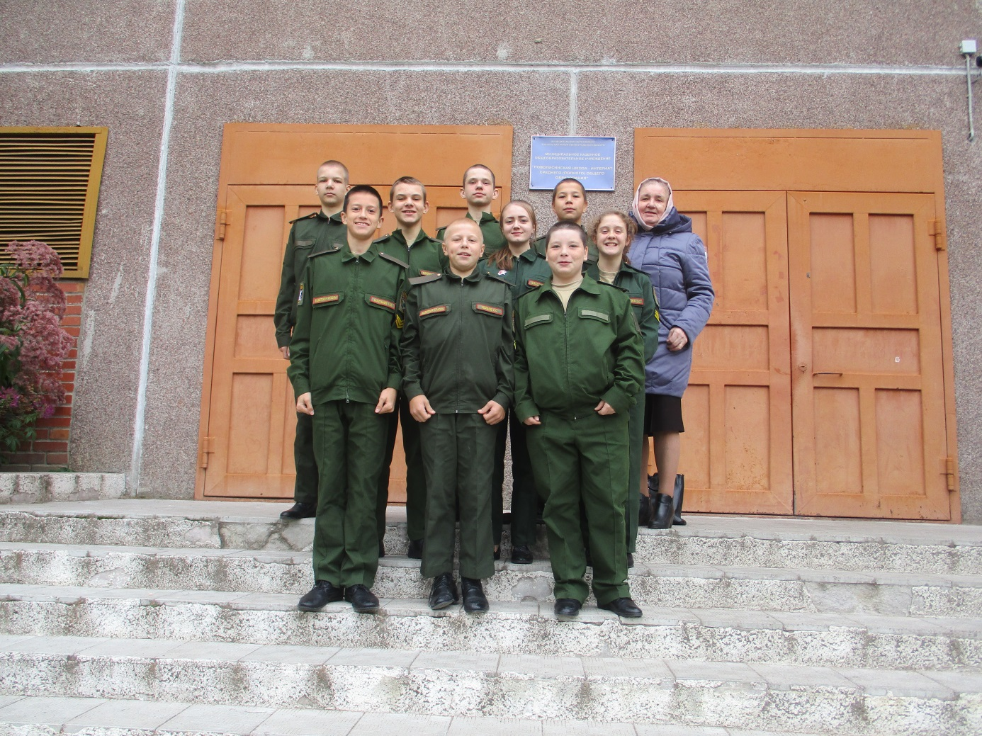
Фото 1
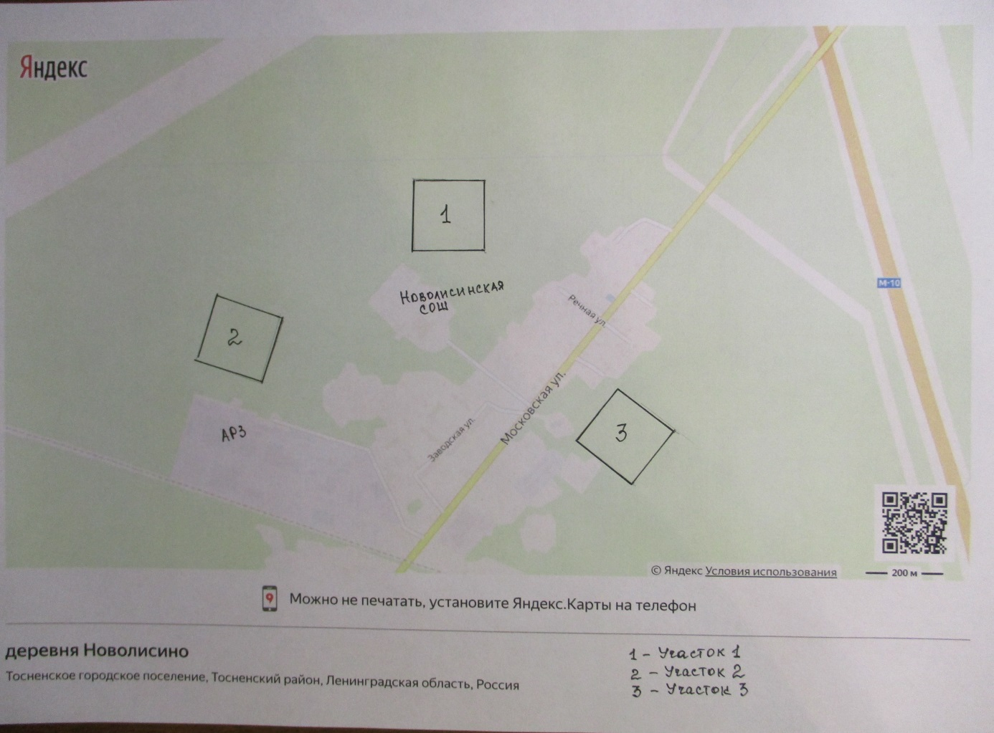
Фото 2
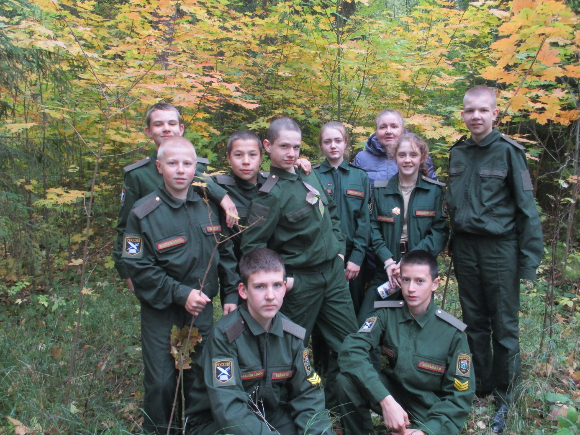
Фото 3
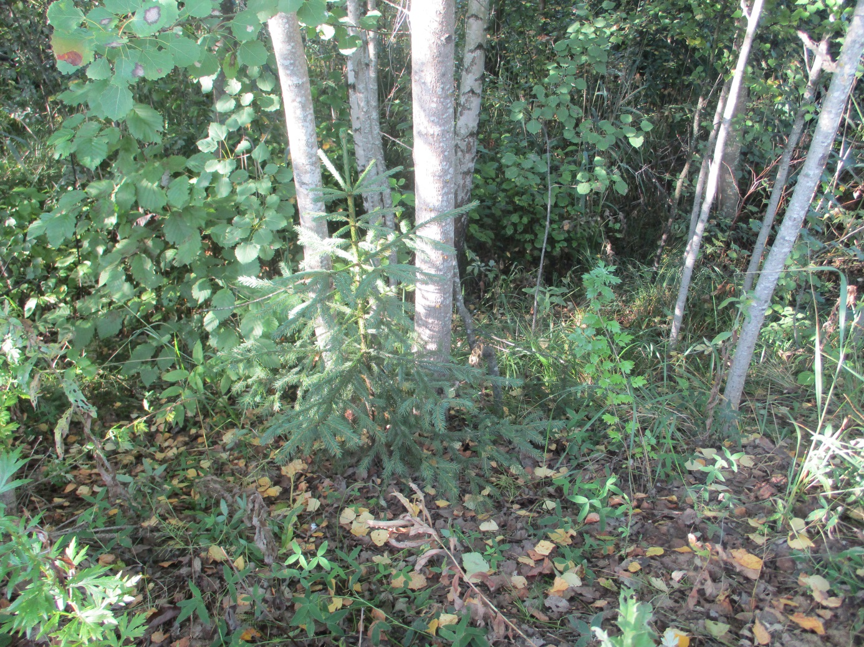
Фото 4
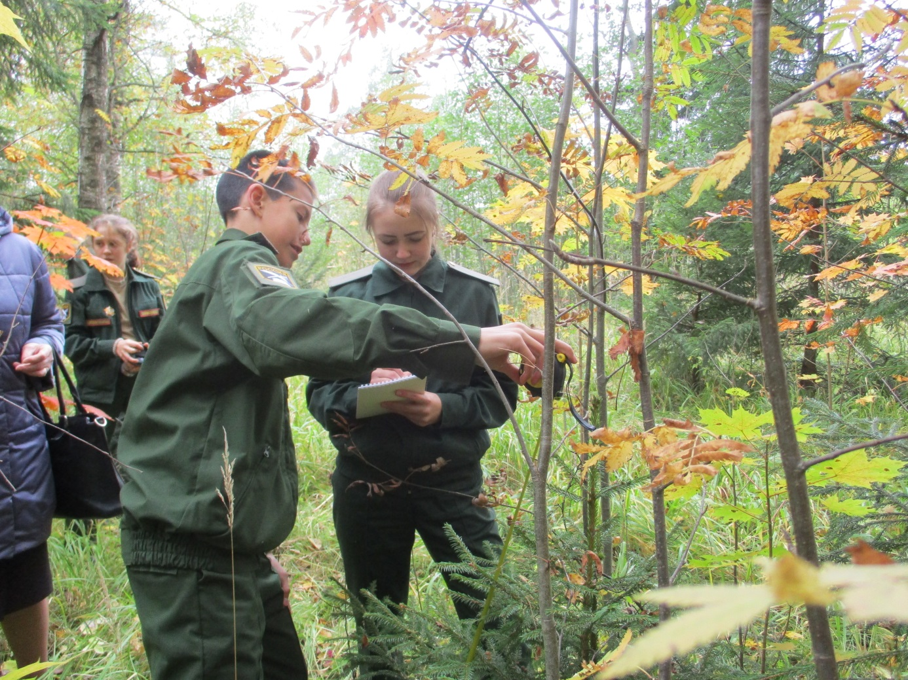
Фото 5
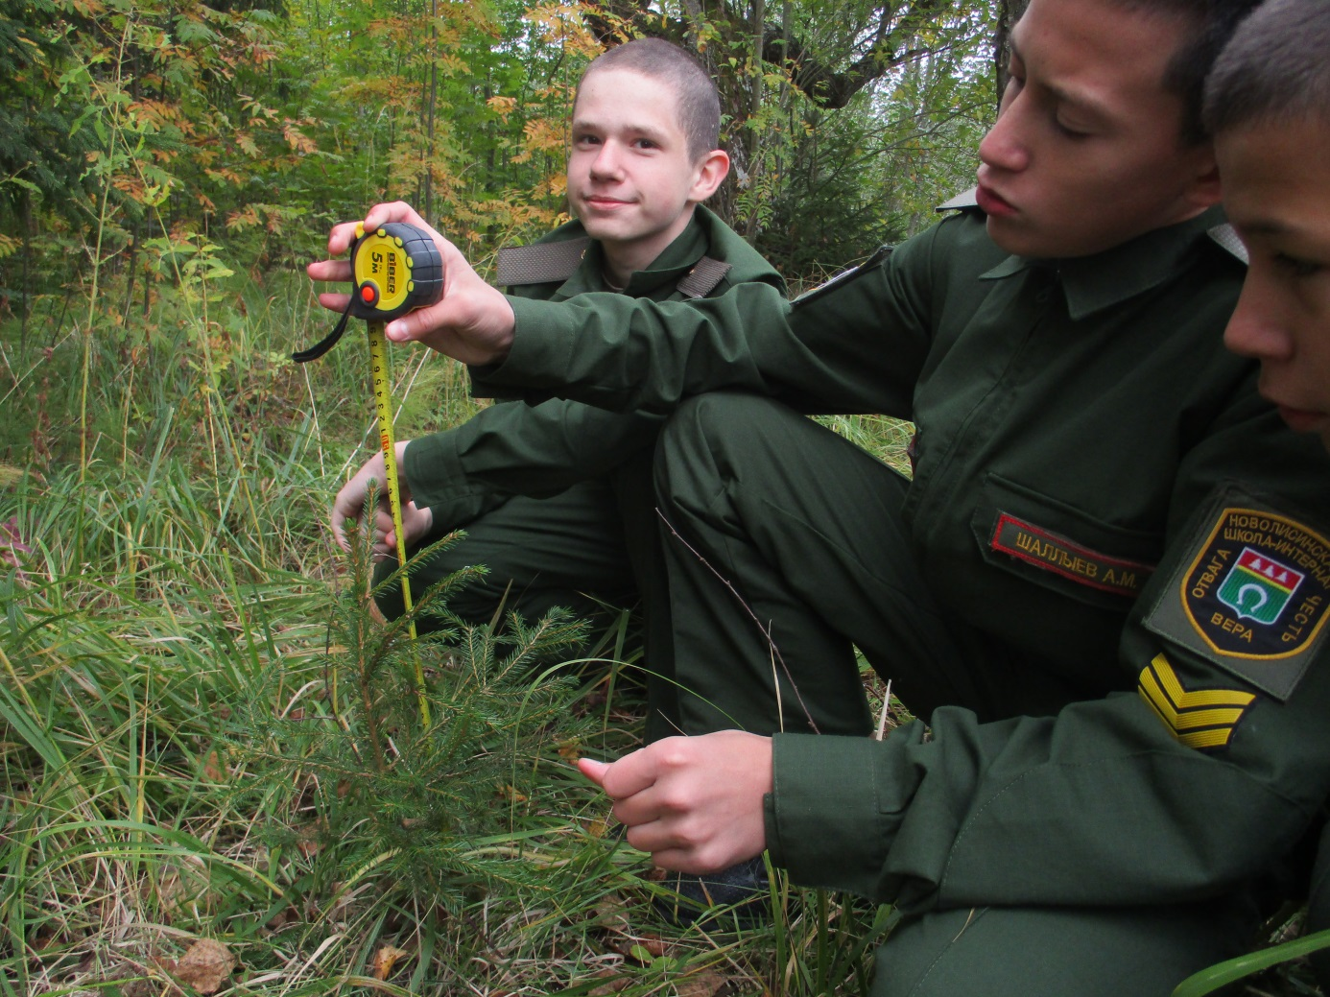
Фото 6
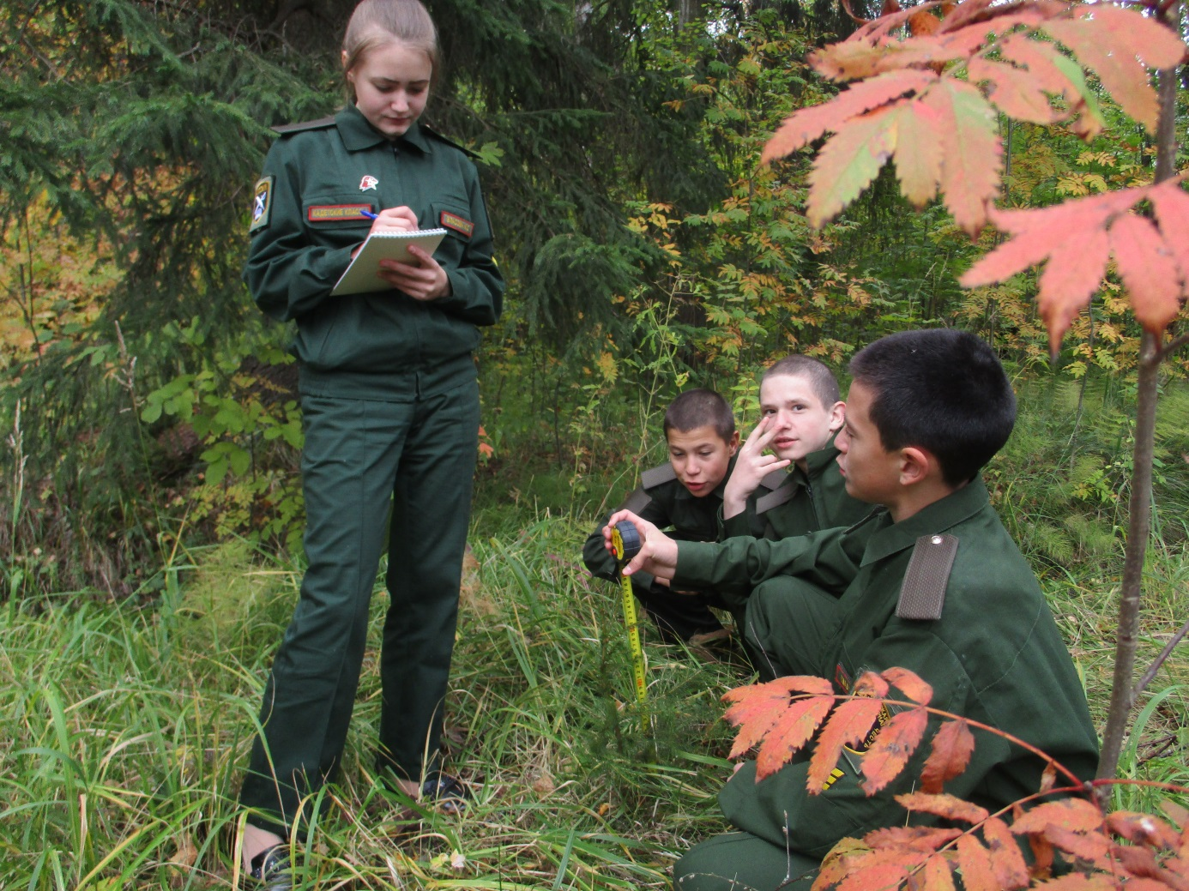
Фото 7
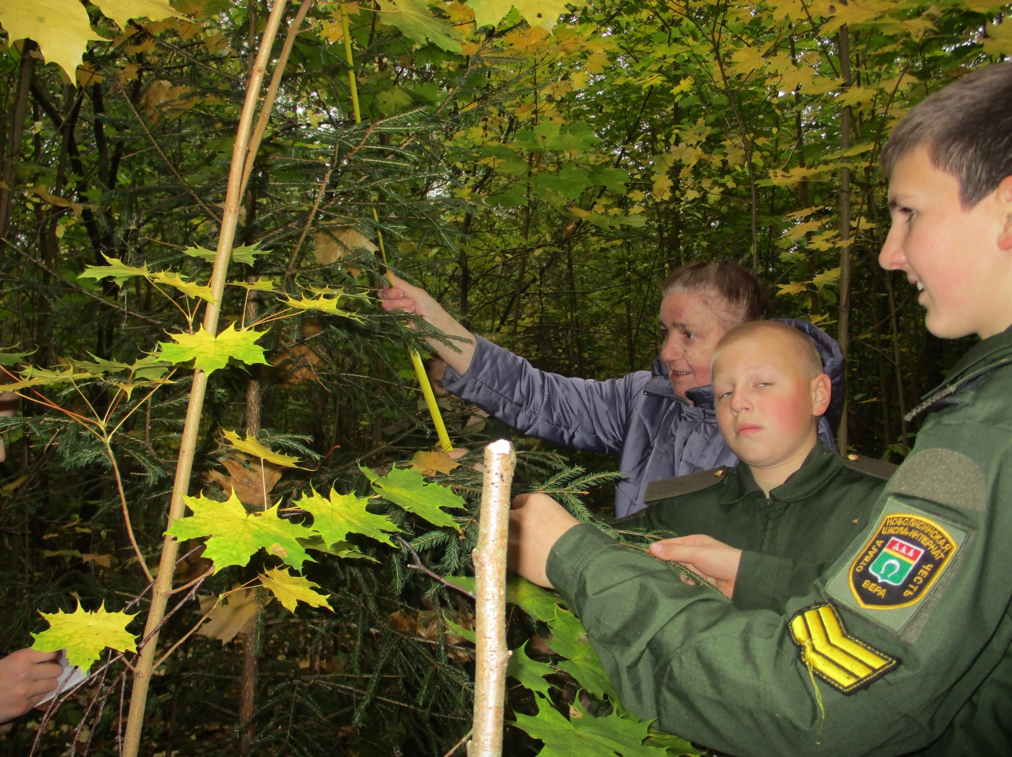
Фото 8
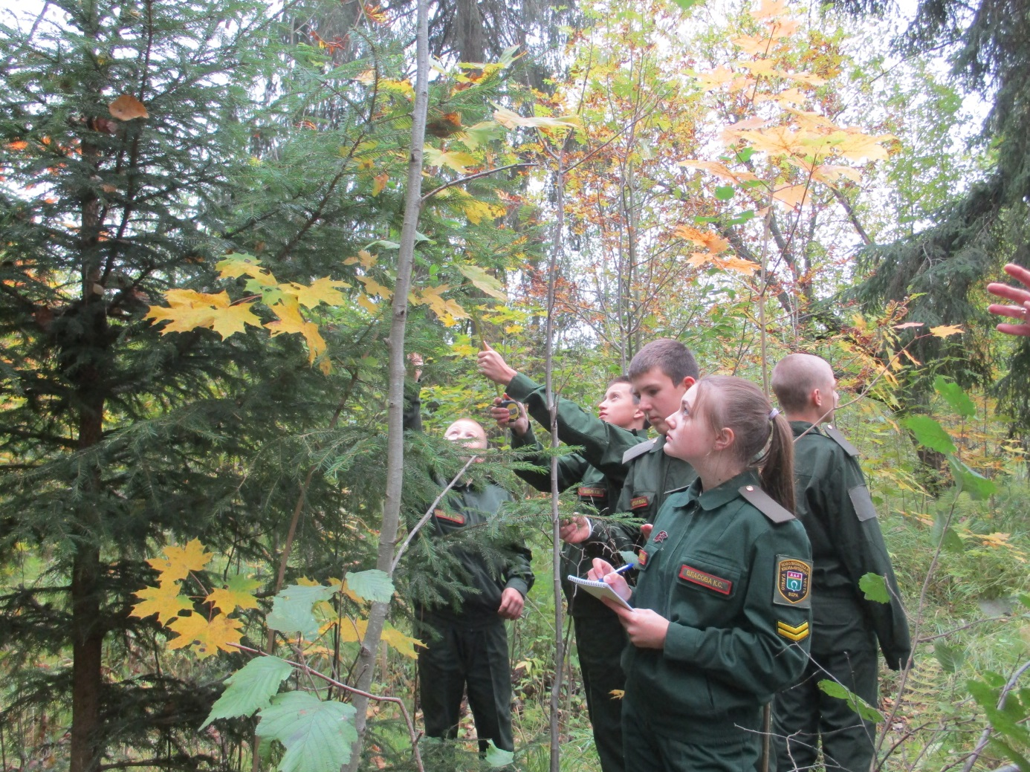
Фото 9
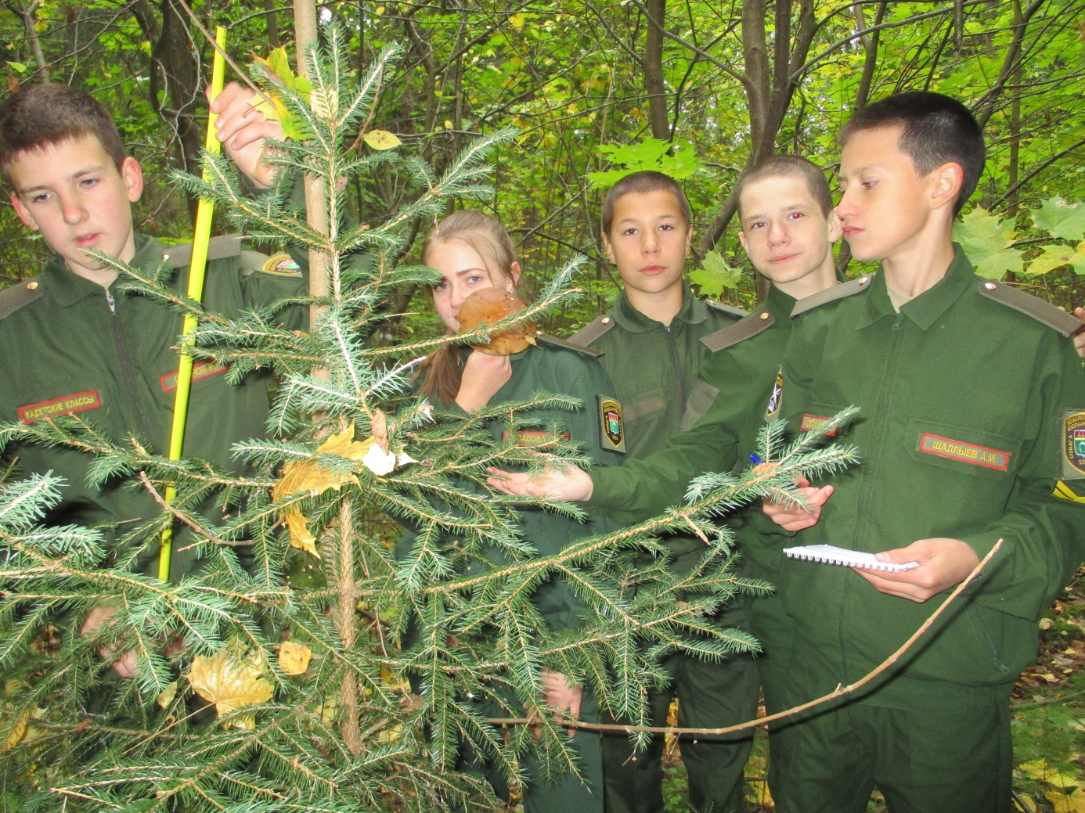
Фото 10

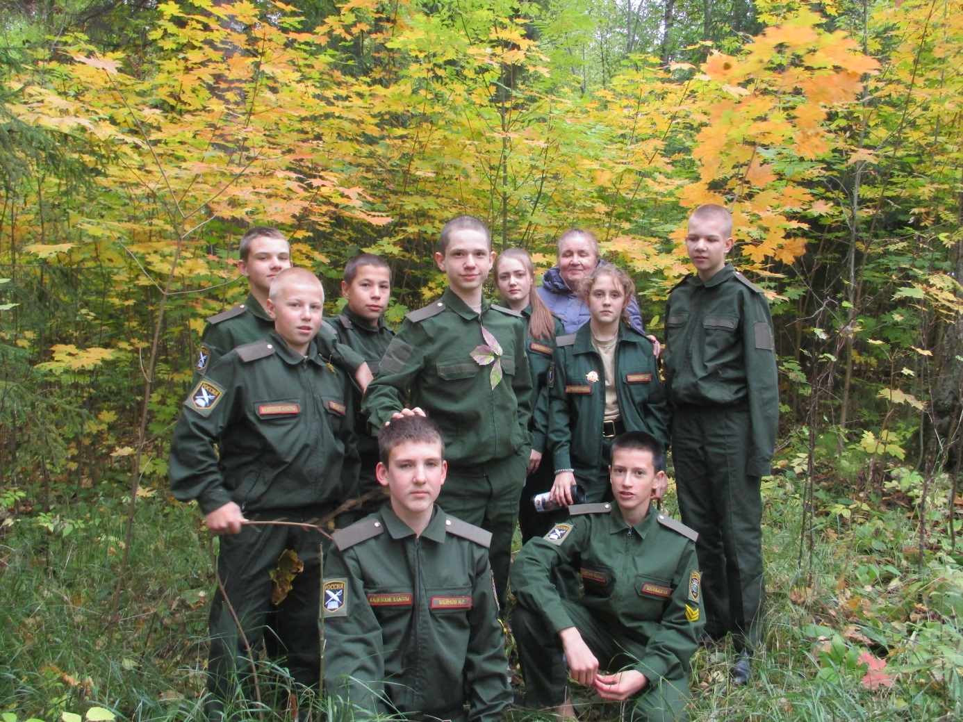
Фото 11
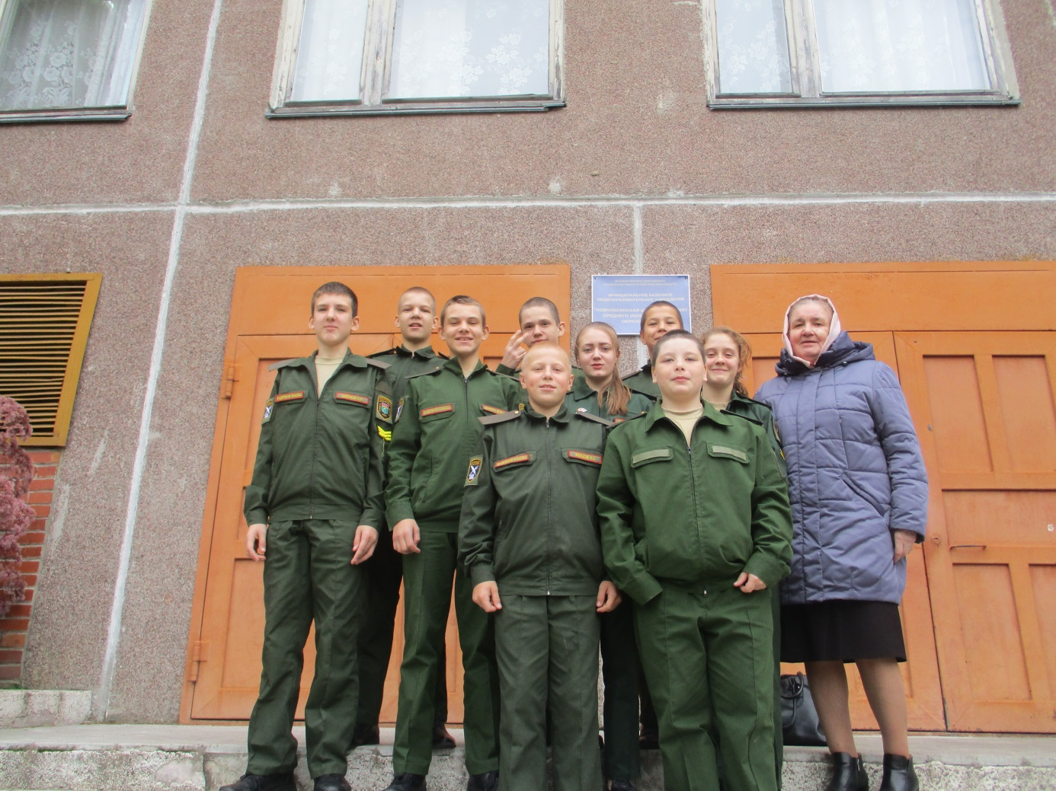
Фото 12

